软件说明书
潍柴 APS 智能排产数字孪生系统
基于当前 README 与项目代码整理，覆盖环境准备、数据导入、后端接口、前端操作、仿真运行、结果查看与常见问题。
项目 | 说明
文档版本 | 初版，用于效果预览和后续修改
适用对象 | 演示人员、实施人员、技术支持人员和甲方业务试用人员
系统定位 | 订单分拣智能调度与数字孪生仿真原型系统
主要技术 | FastAPI、MySQL、Vue 3、Vite、Three.js、SimPy、强化学习调度模型
访问入口 | 后端接口：http://127.0.0.1:8088/docs；前端页面：http://127.0.0.1:5173

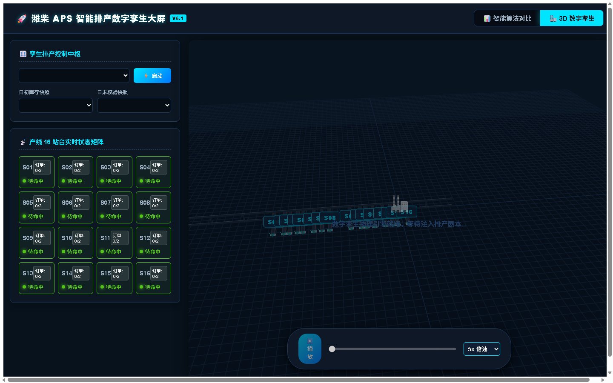
图 1 前端 3D 数字孪生主界面与仿真控制区

1. 系统概述
本系统用于对订单分拣任务进行数据准备、库存预处理、智能调度、离散事件仿真和可视化展示。系统先从订单与库存数据中筛选可执行订单，再使用 AI 或规则策略完成订单到站台的分配，最后通过前端 3D 场景展示站台状态、订单进度和执行结果。
模块 | 作用
后端服务 | 提供订单上传、批次查询、库存快照查询、SKU 工时重建、仿真启动、任务状态查询和 playbook 获取接口。
前端大屏 | 提供批次选择、库存快照选择、仿真启动、进度展示、16 站台状态矩阵、3D 数字孪生和算法对比页面。
数据处理 | 从拣选 Excel 重建 SKU 平均处理时间，从库存 Excel 生成库存快照，并在仿真前识别缺料订单。
调度与仿真 | 使用强化学习模型或规则策略进行站台分配，再由 SimPy 执行离散事件仿真。
结果输出 | 输出调度结果、仿真报告、3D 播放脚本、模型文件和策略对比数据。

2. 目录与配置

2.1 项目目录
目录或文件 | 说明
backend/ | FastAPI 服务、数据库初始化、订单导入、SKU 工时计算和接口实现。
weichai-aps-frontend/ | Vue 3 + Vite 前端项目，包含 3D 数字孪生组件与算法对比组件。
scenarios/order_picking/ | 订单分拣场景、强化学习环境、训练脚本、库存预处理和模型筛选脚本。
core_engine/ | 仿真引擎、资源模型和调度规则。
raw_data/ | 历史拣选、每日拣选、库存等原始 Excel 数据。
data/inventory/ | 预处理后的库存快照 JSON。
output/ | 模型、playbook、调度结果、仿真报告和对比图表。

2.2 关键配置
主要配置文件为 config/app_config.toml。切换日期、批次、库存快照或模型时，优先修改该文件。
[datasets]
active_date = "2025-07-01"

[simulation]
default_batch_no = "ORDER_WAVE_2025-07-01"
default_initial_snapshot_id = "2025-07-01-morning"
default_evening_snapshot_id = "2025-07-01-evening"
default_strategy = "ai"

[model]
active_model = "ppo_masking_model_v6.zip"
model_dir = "output/models"

3. 环境准备

3.1 Python 环境
首次运行后端、仿真和数据处理脚本前，需要创建并激活 Python 虚拟环境。
cd D:\weichai\weichai_model_rules_malfunction
python -m venv venv
.\venv\Scripts\activate
pip install -r requirements.txt

3.2 前端依赖
首次运行前端或 package.json 依赖发生变化后，需要在前端目录安装 Node 依赖。
cd D:\weichai\weichai_model_rules_malfunction\weichai-aps-frontend
npm install

3.3 数据库初始化
项目 README 中默认使用 MySQL 数据库 weichai_aps。先创建数据库，再运行初始化脚本创建基础表。
CREATE DATABASE weichai_aps DEFAULT CHARACTER SET utf8mb4 COLLATE utf8mb4_unicode_ci;

cd D:\weichai\weichai_model_rules_malfunction\backend
..\venv\Scripts\activate
python database.py

主要表 | 用途
t_part_master | SKU 标准处理时间。
t_station_master | 站台基础信息。
t_order_pool | 订单主表。
t_order_bom | 订单 SKU 明细。
t_simulation_task | 仿真任务记录。
t_dispatch_result | 调度结果记录。

4. 数据准备

4.1 重建 SKU 平均处理时间
SKU 平均处理时间由 backend/sku_avg_time.py 计算，结果写入 t_part_master。后端启动仿真时也可根据配置自动刷新。
cd D:\weichai\weichai_model_rules_malfunction\backend
..\venv\Scripts\activate
python sku_avg_time.py

操作提示
如果脚本执行失败，优先查看终端最后几行报错，并核对虚拟环境、Excel 文件路径、数据库连接和后端服务状态。

4.2 生成库存快照
库存 Excel 会先预处理为轻量 JSON，前端下拉框读取的也是这些快照。
cd D:\weichai\weichai_model_rules_malfunction
.\venv\Scripts\activate
python scenarios\order_picking\inventory_preprocess.py

生成结果示例：data/inventory/2025-07-01-morning.json、data/inventory/2025-07-01-evening.json。

4.3 导入订单
正式订单通过 POST /api/v1/orders/upload 导入。项目内置脚本可将 Excel 转为接口 JSON 后上传。
cd D:\weichai\weichai_model_rules_malfunction\backend
..\venv\Scripts\activate
python import_july1_picking.py --mode api --api-url http://127.0.0.1:8088/api/v1

字段 | 说明 | 示例
batch_no | 订单波次号，前端按该值启动仿真。 | ORDER_WAVE_2025-07-01
order_id | 订单号或拣选单号。 | PICK001
part_type | 完整 SKU 编码。 | 610800050009:D00
quantity | 该订单所需 SKU 数量。 | 10

5. 启动系统

5.1 启动后端
后端启动后默认监听 http://127.0.0.1:8088，接口文档访问 /docs。
cd D:\weichai\weichai_model_rules_malfunction\backend
..\venv\Scripts\activate
python server.py

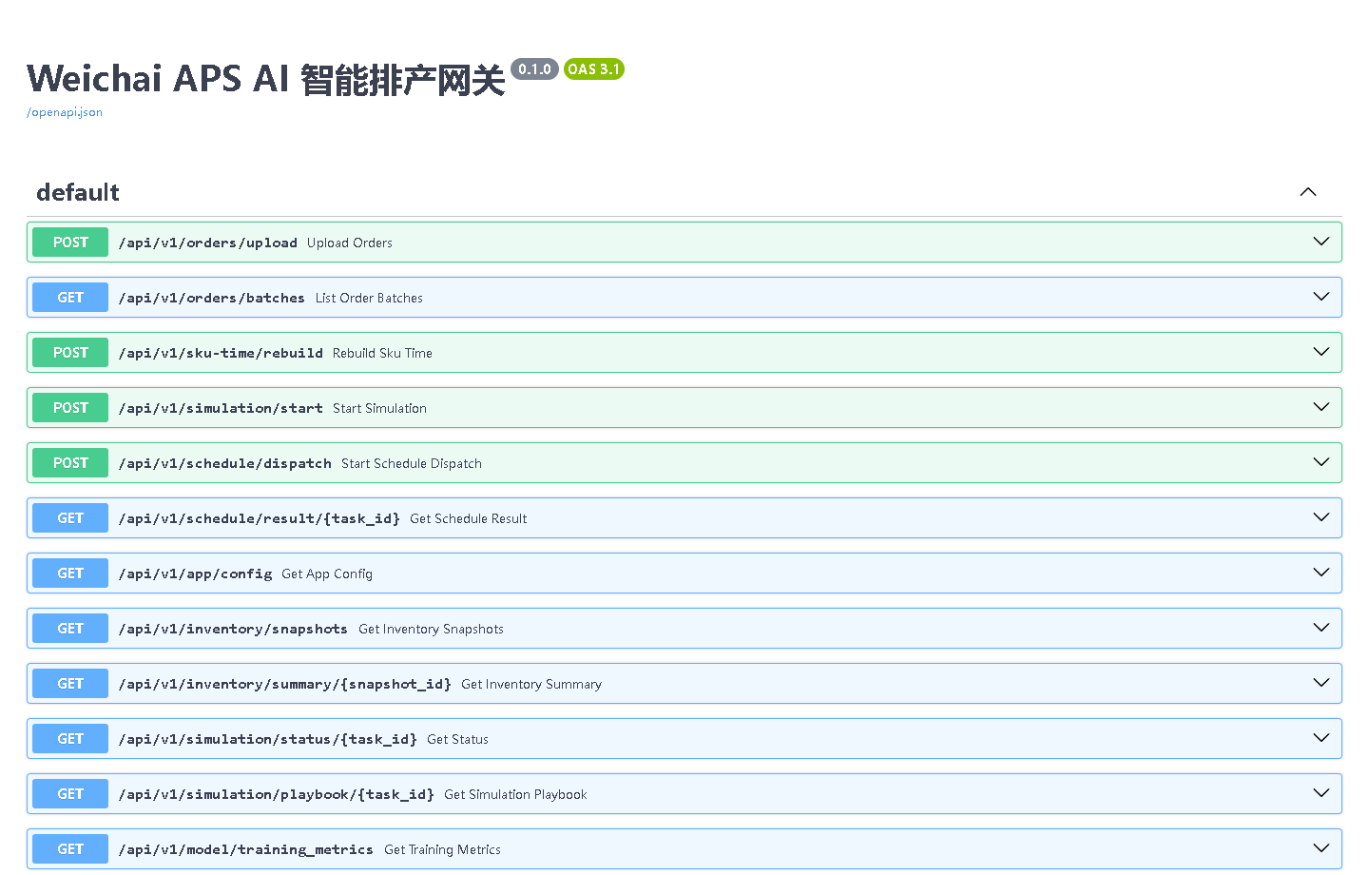
图 3 后端 FastAPI 接口文档页面

5.2 启动前端
前端默认由 Vite 启动，通常访问地址为 http://127.0.0.1:5173。
cd D:\weichai\weichai_model_rules_malfunction\weichai-aps-frontend
npm run dev


图 4 前端启动后的主操作界面

6. 前端仿真操作

6.1 选择批次和库存快照
- 确认后端 8088 和前端 5173 均已启动。
- 进入 3D 数字孪生页签。
- 在订单波次下拉框中选择或确认 batch_no。
- 选择日初库存快照和日末校验快照。
- 确认站台状态矩阵处于待命状态。

图 5 订单批次、库存快照和站台状态矩阵

6.2 启动仿真
- 点击“启动”按钮。
- 前端调用 /api/v1/simulation/start。
- 后端返回 task_id 后，前端每秒轮询 /api/v1/simulation/status/{task_id}。
- 任务完成后，前端读取 /api/v1/simulation/playbook/{task_id} 并加载 3D 播放脚本。
POST /api/v1/simulation/start

{
"batch_no": "ORDER_WAVE_2025-07-01",
"inventory_snapshot_id": "2025-07-01-morning",
"evening_snapshot_id": "2025-07-01-evening",
"shortage_policy": "exception_queue"
}

6.3 查看 3D 数字孪生
3D 视图展示订单实体、站台、传送路径和播放控制区。仿真完成后，可通过播放控件查看订单流转过程。
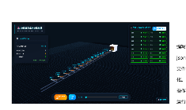
图 6 3D 数字孪生播放界面示例

6.4 查看算法对比
切换到智能算法对比页签，可查看 AI、轮询、随机等策略在完成时间、站台利用率和订单处理方面的差异。
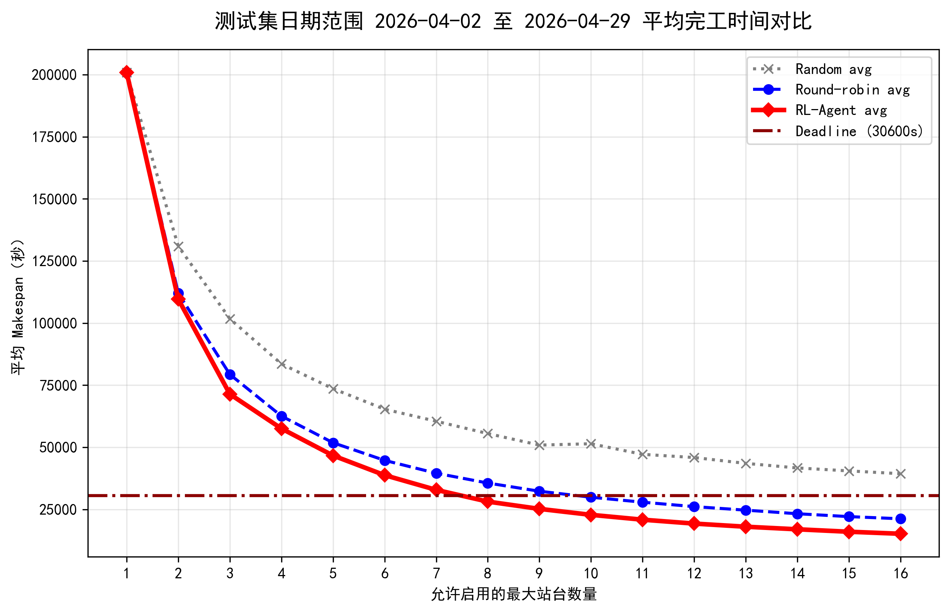
图 7 策略性能对比图表

7. 接口说明
接口 | 用途
POST /api/v1/orders/upload | 上传订单批次数据。
GET /api/v1/orders/batches | 查询已导入订单批次。
POST /api/v1/sku-time/rebuild | 重建 SKU 平均处理时间。
GET /api/v1/inventory/snapshots | 查询库存快照列表。
GET /api/v1/inventory/summary/{snapshot_id} | 查询指定库存快照摘要。
POST /api/v1/simulation/start | 启动一次完整仿真任务。
GET /api/v1/simulation/status/{task_id} | 查询仿真任务状态和进度。
GET /api/v1/simulation/playbook/{task_id} | 获取 3D 数字孪生播放脚本。
POST /api/v1/schedule/dispatch | 仅执行订单到站台的智能调度。
GET /api/v1/schedule/result/{task_id} | 获取纯调度任务结果。
GET /api/v1/model/training_metrics | 查询模型训练指标。

8. 结果文件
输出位置 | 说明
output/playbooks/weichai_ai_animation_script.json | 前端 3D 动画播放脚本。
output/playbooks/weichai_order_manifest.json | 订单与箱体清单。
output/playbooks/weichai_order_report.txt | 仿真报告。
output/schedule_results/ | 纯调度接口输出。
output/models/ | 强化学习模型文件。
output/model_selection/ | 最优模型筛选使用的固定测试订单和结果。

结果解释
仿真结果用于评估给定订单、库存快照、站台参数和模型版本下的调度表现。正式验收时，应结合现场设备节拍、人员配置、异常停机和真实数据质量进行校准。

9. 强化学习训练与模型维护
训练入口为 scenarios/order_picking/train_agent_v1.py。训练参数、checkpoint 策略和正式模型位置主要来自 config/app_config.toml。
cd D:\weichai\weichai_model_rules_malfunction\scenarios\order_picking
..\..\venv\Scripts\activate
set PICKING_RESUME=0
python train_agent_v1.py

如果需要在已有模型基础上继续训练，可设置 PICKING_RESUME=1。正式对比新旧模型效果时，建议使用固定测试集运行 compare.py 或 select_best_model.py。

10. 常见问题
问题 | 可能原因 | 处理建议
某天订单大量缺料 | 订单日期和库存快照日期不匹配，或库存数据缺少对应 SKU。 | 使用同一天订单和库存快照，重新生成库存快照后再启动仿真。
/simulation/start 返回 task_id 后是否要等终端跑完 | 后端任务后台执行。 | 不需要等待终端阻塞，前端会通过 status 接口轮询任务进度。
/docs 页面卡顿 | 后端正在运行仿真或生成 playbook。 | 优先查看终端输出和 status 接口，任务完成后再打开 playbook。
前端下拉框为空 | 订单批次未导入或库存快照未生成。 | 先导入订单，再检查 data/inventory/ 下是否存在快照 JSON。
模型加载失败 | output/models 下缺少配置指定的 zip 模型。 | 检查 config/app_config.toml 中 active_model，或复制/重新训练模型。
PyTorch WinError 1455 | 内存或页面文件不足。 | 关闭占用内存程序，或调大 Windows 页面文件。
新增 SKU 后是否必须重新训练 | 不一定。新增 SKU 首先影响处理时间和库存匹配。 | 优先重建 t_part_master；只有订单结构和工时分布明显变化时再考虑重训。

版本说明
本说明书为基于当前项目 README、代码目录、后端接口文档和已有前端截图整理的初版。后续若系统增加安装包、用户权限、参数配置页面、审计日志或正式部署脚本，应同步更新环境准备、操作截图和故障处理章节。

